扬州工业职业技术学院省级培训项目
2022GZSP65综合素养提升培训、思政教师素质提升形势与政策春学期教学要点培训项目开班通知

各位学员:
根据《省教育厅关于做好2022年职业院校教师培训工作的通知》（苏教师函〔2022〕7号）文件要求，我校现将相关“综合素养提升培训、思政教师素质提升形势与政策春学期教学要点”培训项目培训报到事项通知如下：
一、培训时间
2022年6月22日~2022年6月24日（6月21日13:00~19:00报到）
二、报到地点及住宿安排
1.报到地点：扬州绿地福朋酒店一楼大厅
2.住宿地点：扬州绿地福朋酒店
三、培训费用
本次培训经费、食宿费由国家财政专项经费承担，交通费由学员所在单位承担，培训期间食宿统一安排。
四、携带物品
1.身份证件
2.口罩等个人疫情防护用品
3.学习用具（建议带U盘和手提电脑）
4.生活用品（水杯、雨伞、换洗衣物、常用药品、充电设备）及防暑降温用品等。
五、报到联系人
联 系 人：李丽娜
联系电话：18001456980
电子邮箱：673118510@qq.com
Q Q 群：690995985
六、疫情防控等其他要求
1.学员报到前14天不得有中高风险地区旅居史，不可与确诊、疑似或无症状感染者有密切接触。
2.报到当天提供近14天行程码和苏康码（如培训前属地防控要求提供48小时核酸阴性证明，请报到时一并提供），并签署个人健康承诺书。
3.培训期间须主动配合属地和入住酒店其他防疫管理措施。培训期间须全程佩戴口罩。
七、交通线路
报到地点位于扬州市邗江区江阳西路109号
1.自驾车：使用导航至酒店地址。可在扬溧高速瓜州出口下，沿润扬路向北至报到酒店；或沪陕高速扬州开发区出口下，左拐经328国道至报到酒店。
2.扬州火车西站/汽车客运站：乘坐公交9路到扬城康复医院站下车，步行640米到达报到酒店。乘坐出租车约20元。
3.扬州火车东站：乘坐公交108路到江阳中路鸿大路站下车，换乘76路，到润扬中路月城路站下车，步行330米到报到酒店。乘坐出租车约50元。

扬州工业职业技术学院
2022年5月16日

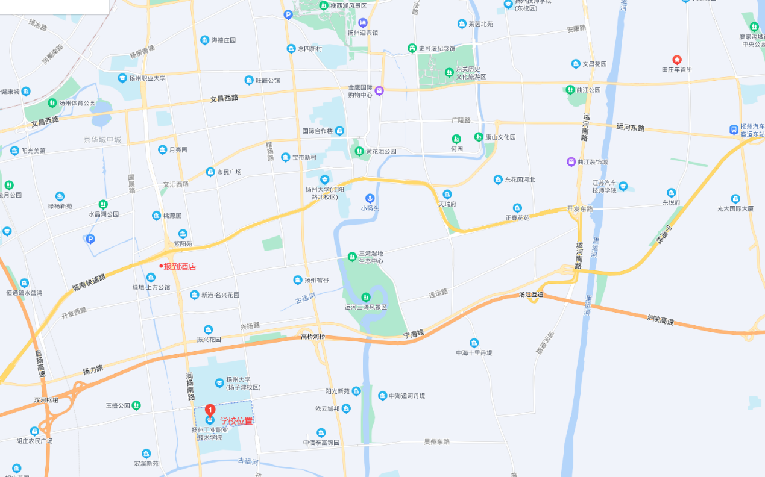
附：校园周边交通图

